 | KČT, SPOLEK ODBOR SYNTHESIA PARDUBICE,  Klášterní 54, 530 02 Pardubice,

Z Hrubého Jeseníku do Pardubic

Cyklovýlet v neděli 28. července 2019

Výlet je zařazen do kalendáře akcí KČT,spolek odbor Synthesia Pardubice plánovaného období a oblasti KČT Pardubický kraj. Členové a nečlenové KČT jsou pojištěni během organizované akce, člen KČT i během organizované dopravy na akci u pojišťovny VZP, a.s. od 1.2.2019, IČO 271 16 193. Číslo pojistné smlouvy je 1310001770

Odjezd ráno v v 7,34 osobním vlakem z hlavního nádraží v Pardubicích do Kolína, kde přestoupíme na vlak do Nymburka (příjezd 8,56). Z nádraží v Nymburce pojedeme do obce Hrubý Jeseník (9 km), kde si prohlédneme rozhlednu Romanka. Pokračujeme přes přírodní památku Chotuc (13 km) přes Křinec ke zřícenině hradu Kuncberk (16 km). Odtud pojedeme přes Nové Zámky na hráz Komárovského rybníka (22 km) a dále do Zbuzan (26 km). Ze Zbuzan pojedeme po modré značce kolem Pustého a Jakubského rybníka do vesnice Poušť (29 km). Odtud pokračujeme po modré turistické značce na rozcestí Kanovický les a dále do Městce Králové (36 km). Dále pojedeme přes Dlouhopolsko a Žehuňskou oboru do Převýšova (50 km). Z Převýšova pojedeme přes Chlumec nad Cidlinou do obce Štít (60 km) a dále přes Klamoš, Chýšť, Voleč, Lázně Bohdaneč do Pardubic. Celkem ujedeme asi 88 km. Výlet není vhodný pro silniční kola, místy pojedeme po lesních a polních cestách.
Zajímavosti na trase
Rozhledna Romanka je umístěna v lokalitě Zahájí asi 300 metrů severozápadně od okraje vesnice Hrubý Jeseník. Rozhledna je vysoká 50 metrů a stojí na uměle vytvořeném kopci, vysokém pouhé 4 metry, v němž je ukryto technologické zázemí tří vysílačů. Stavba byla vybudována v nadmořské výšce pouhých 204,5 m n. m., jedná se o nejníže položenou rozhlednu v České republice. Za dobrého počasí je z horní plošiny možno spatřit nejen zajímavá místa středních Čech, včetně staveb na okraji Prahy, ale i siluetu Krkonoš. Otevřena je o víkendech a vstupné je 20 Kč.
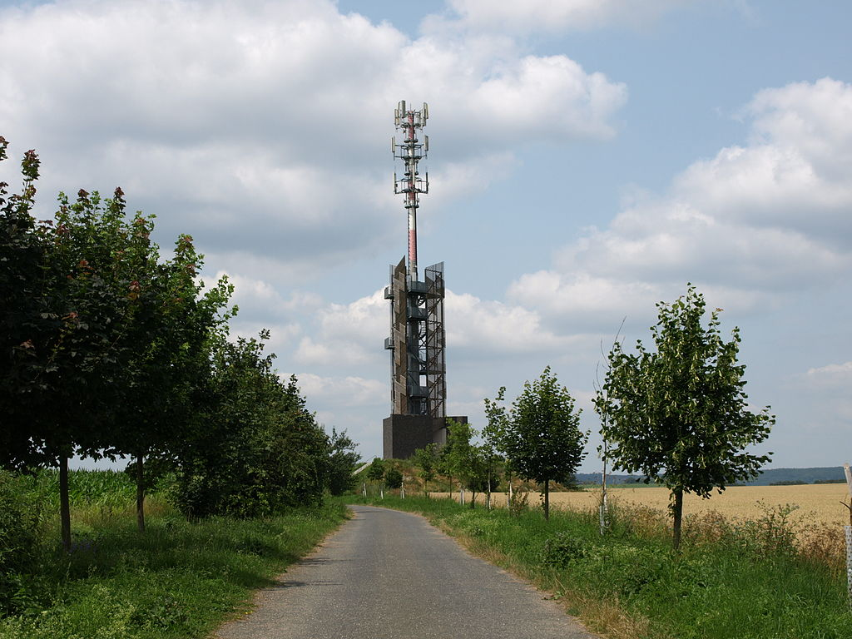
Rozhledna Romanka

Chotuc - Je to výrazný svědecký vrch tvaru krátkého osamoceného hřbítku asi 1 km od obce Křinec. Jde o významnou přírodní památku a nepřehlédnutelnou dominantu celého okolí s výskytem řady vzácných rostlin, např. vstavače nachového (Orchis purpurea). Na vrcholu se nalézá hřbitov s kaplí Nejsvětější Trojice.
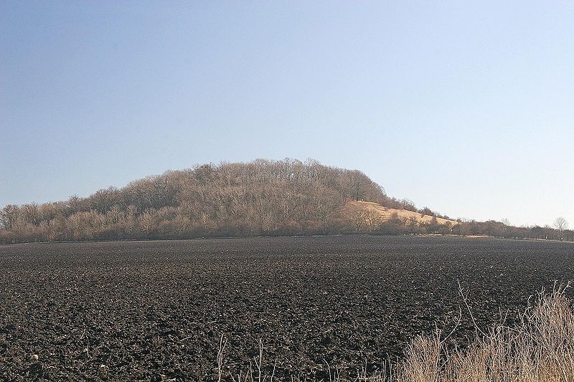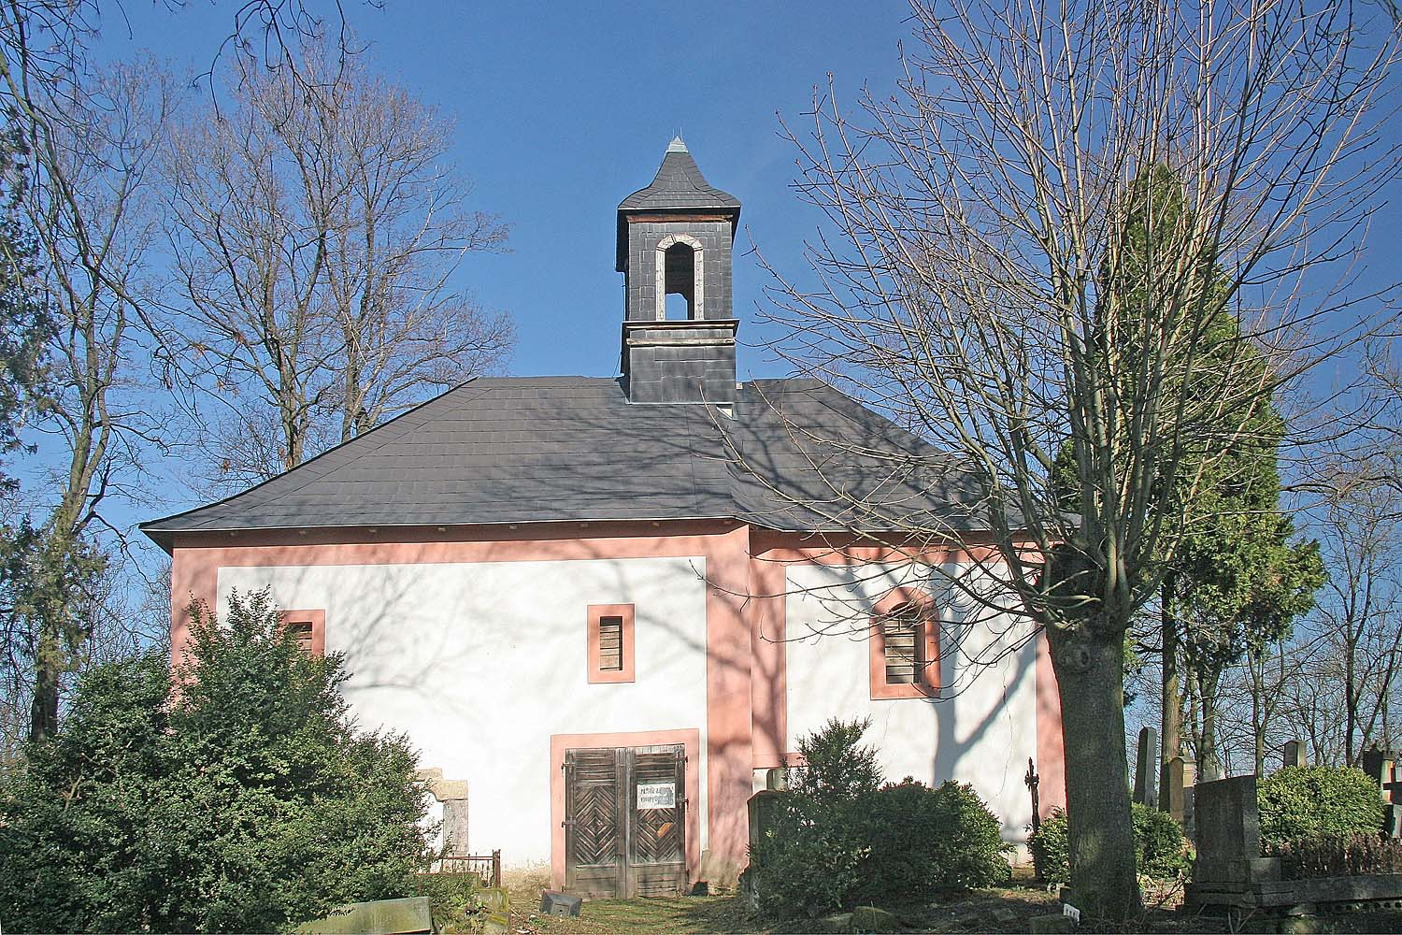
Přírodní památka Chotuc Kaple Nejsvětější trojice na Chotuci

Kuncberk je vrch v okrese Nymburk. Leží asi 1 km ssv. od městyse Křinec. Původní ráz vrchu je zcela pozměněn vysokými valy a příkopy hradiště ze slovanské doby, později zde byla středověká tvrz, pak hrad a do roku 1891 zámek.
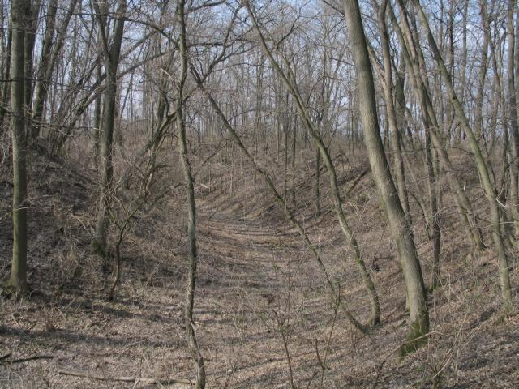
Pozůstatky hradního příkopu na Kuncberku

Žehuňská obora - patří společně s Oborou Hvězda v Praze (obě nechal zřídit římský císař a český král Ferdinand I. Habsburský) k nejstarším oborám v České republice. Byla založena již v roce 1562 a původně měla sloužit k chovu koní. Během třicetileté války obora zpustla a obnovena byla až v roce 1719 hrabětem Václavem Norbertem Oktaviánem Kinským za účelem chovu jelenů a divokých prasat. Za Františka Ferdinanda II. Kinského byl v oboře vybudován lovecký zámeček a také reprezentativní vstupní brána se sochami Svatého Huberta a jelena od českého architekta Jana Blažeje Santiniho Aichela.
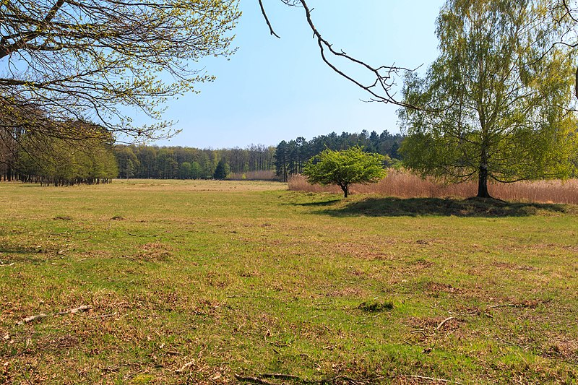
Žehuňská obora u Kopičáckého rybníka
Děkujeme sponzorům, za jejichž finanční podpory se akce KČT odboru Synthesia Pardubice uskutečňují

 | 

